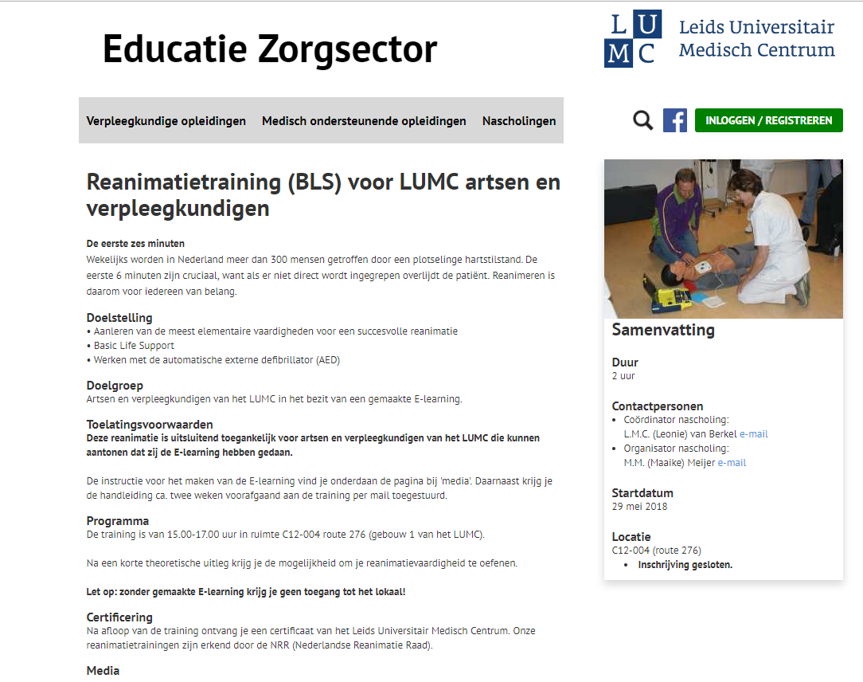

www.opleidingenlumc.nl

